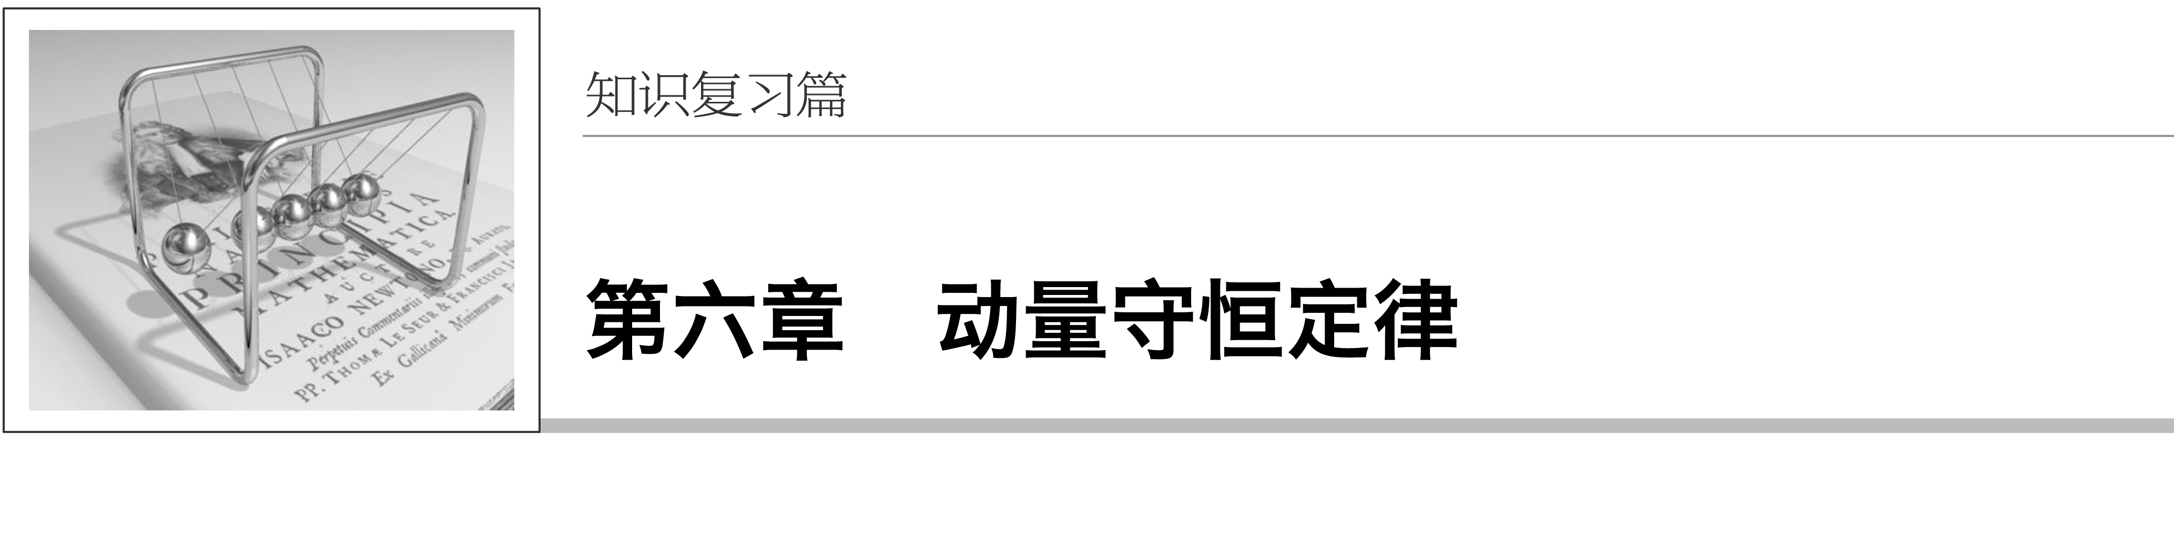

[高考命题解读]

|  |  |  |  |
| --- | --- | --- | --- |
|  | 高考(全国卷)四年命题情况对照分析 | | 1.考查方式  从前几年命题规律来看，应用碰撞或反冲运动模型，以计算题的形式考查动量和能量观点的综合应用．  2．命题趋势  由于动量守恒定律作为必考内容，因此综合应用动量和能量观点解决碰撞模型问题将仍是今后命题的热点，既可以将动量与力学知识结合，也可将动量和电学知识结合，作为理综试卷压轴计算题进行命题. |
| 题　号 | 命题点 |
| 2013年 | Ⅰ卷35题 | 第(2)问计算题，考查了两物体的瞬时碰撞，应用动量和能量观点解决问题. |
| Ⅱ卷35题 | 第(2)问计算题，考查了含弹簧的碰撞现象，应用动量和能量观点解决问题. |
| 2014年 | Ⅰ卷35题 | 同2013年Ⅰ卷35题 |
| Ⅱ卷35题 | 同上 |
| 2015年 | Ⅰ卷35题 | 第(2)问计算题，考查了三物体的瞬时碰撞，应用动量和能量观点解决问题. |
| Ⅱ卷35题 | 同2013年Ⅰ卷35题 |
| 2016年 | Ⅰ卷35题 | 第(2)问计算题，考查了应用动量定理和能量观点解决碰撞问题. |
| Ⅱ卷35题 | 第(2)问计算题，考查了应用动量守恒定律和能量观点解决三物体碰撞问题. |
| Ⅲ卷35题 | 同2013年Ⅰ卷35题 |

## 第1讲　动量定理和动量守恒定律

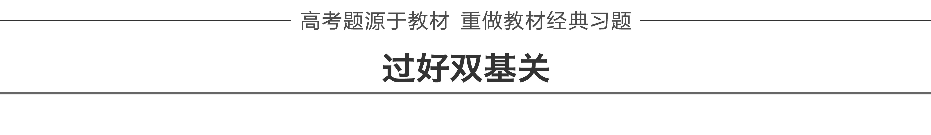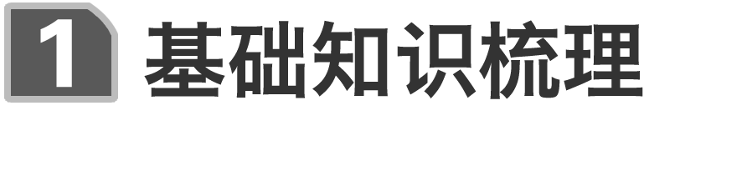

一、冲量、动量和动量定理

1．冲量

(1)定义：力和力的作用时间的乘积．

(2)公式：*I*＝*Ft*，适用于求恒力的冲量．

(3)方向：与力的方向相同．

2．动量

(1)定义：物体的质量与速度的乘积．

(2)表达式：*p*＝*mv*.

(3)单位：千克·米/秒；符号：kg·m/s.

(4)特征：动量是状态量，是矢量，其方向和速度方向相同．

3．动量定理

(1)内容：物体所受合力的冲量等于物体动量的变化量．

(2)表达式：*F*合·*t*＝Δ*p*＝*p*′－*p*.

(3)矢量性：动量变化量方向与合力的方向相同，可以在力的方向上用动量定理．

(4)动能和动量的关系：*E*k＝.

二、动量守恒定律

1．内容

如果一个系统不受外力，或者所受外力的矢量和为零，这个系统的总动量保持不变．

2．表达式

(1)*p*＝*p*′，系统相互作用前总动量*p*等于相互作用后的总动量*p*′.

(2)*m*1*v*1＋*m*2*v*2＝*m*1*v*1′＋*m*2*v*2′，相互作用的两个物体组成的系统，作用前的动量和等于作用后的动量和．

(3)Δ*p*1＝－Δ*p*2，相互作用的两个物体动量的变化量等大反向．

(4)Δ*p*＝0，系统总动量的增量为零．

3．适用条件

(1)理想守恒：不受外力或所受外力的合力为零．

(2)近似守恒：系统内各物体间相互作用的内力远大于它所受到的外力．

(3)某一方向守恒：如果系统在某一方向上所受外力的合力为零，则系统在这一方向上动量守恒．

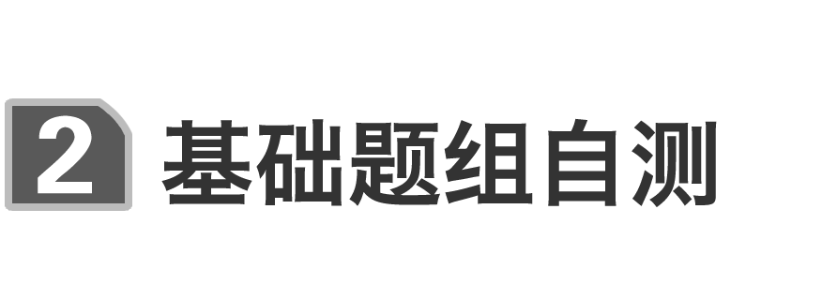

1.(鲁科版选修3－5P20第3题)(多选)半径相等的两个小球*A*和*B*，在光滑水平面上沿同一直线相向运动．若*A*球的质量大于*B*球的质量，发生弹性碰撞前，两球的动能相等．碰撞后两球的运动状态可能是(　　)

A．*A*球的速度为零，*B*球的速度不为零

B．*B*球的速度为零，*A*球的速度不为零

C．两球的速度均不为零

D．两球的速度方向均与原方向相反，两球的动能仍相等

答案　AC

解析　*p*＝，*mA*>*mB*，*pA*>*pB*，总动量方向与*A*运动方向相同，A、C正确．

2．(粤教版选修3－5P9第4题)在没有空气阻力的条件下，在距地面高为*h*，同时以相等初速度*v*0分别平抛、竖直上抛、竖直下抛一质量相等的物体*m*，当它们从抛出到落地时，比较它们的动量的增量Δ*p*，有(　　)

A．平抛过程较大 B．竖直上抛过程最大

C．竖直下抛过程较大 D．三者一样大

答案　B

3．(多选)质量为*m*的物体以初速度*v*0开始做平抛运动，经过时间*t*，下降的高度为*h*，速度变为*v*，在这段时间内物体动量变化量的大小为(　　)

A．*m*(*v*－*v*0) B．*mgt*

C．*m* D．*m*

答案　BCD

4．(人教版选修3－5P16第5题)某机车以0.8 m/s的速度驶向停在铁轨上的15节车厢，跟它们对接．机车跟第1节车厢相碰后，它们连在一起具有一个共同的速度，紧接着又跟第2节车厢相碰，就这样，直至碰上最后一节车厢．设机车和车厢的质量都相等，求：跟最后一节车厢相碰后车厢的速度．铁轨的摩擦忽略不计．

答案　0.05 m/s

解析　取机车和15节车厢整体为研究对象，由动量守恒定律*mv*0＝(*m*＋15*m*)*v*，*v*＝*v*0＝×0.8 m/s＝0.05 m/s.

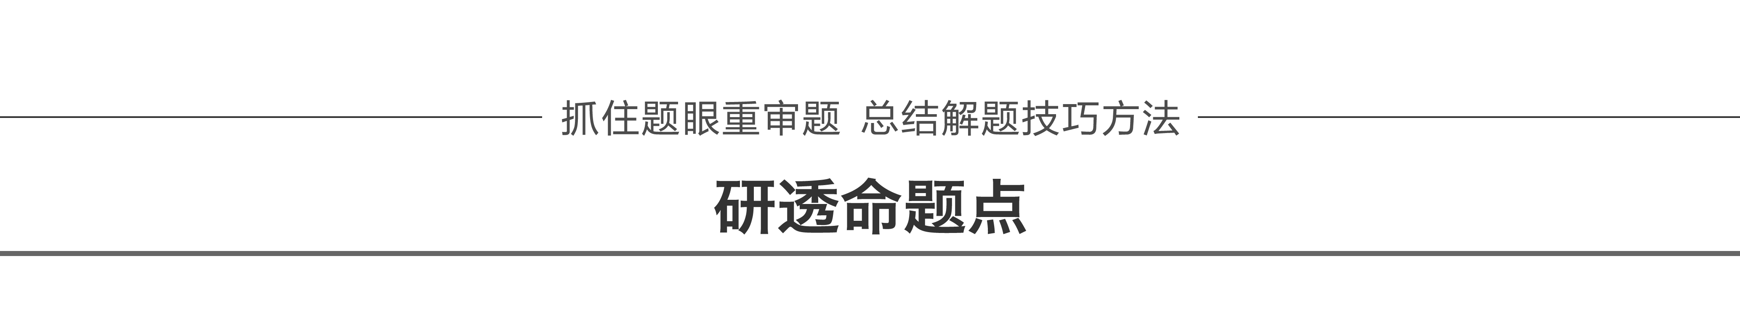

命题点一　动量定理的理解和应用

1．动量定理理解的要点

(1)矢量式．

(2)*F*既可以是恒力也可以是变力．

(3)冲量是动量变化的原因．

(4)由*Ft*＝*p*′－*p*，得*F*＝＝，即物体所受的合力等于物体的动量对时间的变化率．

2．用动量定理解释现象

(1)Δ*p*一定时，*F*的作用时间越短，力就越大；时间越长，力就越小．

(2)*F*一定，此时力的作用时间越长，Δ*p*就越大；力的作用时间越短，Δ*p*就越小．

分析问题时，要把哪个量一定、哪个量变化搞清楚．

3．应用动量定理解题的步骤

(1)确定研究对象：可以是单个物体，也可以是几个物体组成的系统．

(2)进行受力分析：分析研究对象以外的物体施加给研究对象的力．

(3)分析运动过程，选取正方向，确定初、末状态的动量以及整个过程合力的冲量．

(4)列方程：根据动量定理列方程求解．

例1　(2016·全国Ⅰ·35(2))某游乐园入口旁有一喷泉，喷出的水柱将一质量为*M*的卡通玩具稳定地悬停在空中．为计算方便起见，假设水柱从横截面积为*S*的喷口持续以速度*v*0竖直向上喷出；玩具底部为平板(面积略大于*S*)；水柱冲击到玩具底板后，在竖直方向水的速度变为零，在水平方向朝四周均匀散开．忽略空气阻力．已知水的密度为*ρ*，重力加速度大小为*g*.求：



(1)喷泉单位时间内喷出的水的质量；

(2)玩具在空中悬停时，其底面相对于喷口的高度．

①悬停在空中；②在竖直方向水的速度变为零．



答案　(1)*ρv*0*S*　(2)－

解析　(1)在刚喷出一段很短的Δ*t*时间内，可认为喷出的水柱保持速度*v*0不变．

该时间内，喷出水柱高度Δ*l*＝*v*0Δ*t* ①

喷出水柱质量Δ*m*＝*ρ*Δ*V* ②

其中Δ*V*为水柱体积，满足Δ*V*＝Δ*lS* ③

由①②③可得：喷泉单位时间内喷出的水的质量为

＝*ρv*0*S*

(2)设玩具底面相对于喷口的高度为*h*

由玩具受力平衡得*F*冲＝*Mg* ④

其中，*F*冲为水柱对玩具底面的作用力

由牛顿第三定律：*F*压＝*F*冲 ⑤

其中，*F*压为玩具底面对水柱的作用力，*v*′为水柱到达玩具底面时的速度

由运动学公式：*v*′2－*v*02＝－2*gh* ⑥

在很短Δ*t*时间内，冲击玩具的水柱的质量为Δ*m*

Δ*m*＝*ρv*0*S*Δ*t* ⑦

由题意可知，在竖直方向上，对该部分水柱应用动量定理

(*F*压＋Δ*mg*)Δ*t*＝Δ*mv*′ ⑧

由于Δ*t*很小，Δ*mg*也很小，可以忽略，⑧式变为

*F*压Δ*t*＝Δ*mv*′ ⑨

由④⑤⑥⑦⑨可得*h*＝－



建立柱状模型，应用动量定理解题

对于“连续”质点系发生持续作用，物体动量(或其他量)连续发生变化这类问题的处理思路是：正确选取研究对象，即选取很短时间Δ*t*内动量(或其他量)发生变化的那部分物体作为研究对象，建立如下的“柱状模型”：在时间Δ*t*内所选取的研究对象均分布在以*S*为截面积、长为*v*Δ*t*的柱体内，这部分质点的质量为Δ*m*＝*ρSv*Δ*t*，以这部分质量为研究对象，研究它在Δ*t*时间内动量(或其他量)的变化情况，再根据动量定理(或其他规律)求出有关的物理量．

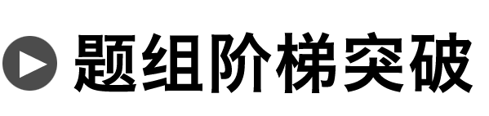

1．篮球运动员通常伸出双手迎接传来的篮球．接球时，两手随球迅速收缩至胸前．这样做可以(　　)

A．减小球对手的冲量

B．减小球对手的冲击力

C．减小球的动量变化量

D．减小球的动能变化量

答案　B

解析　由动量定理*Ft*＝Δ*p*知，接球时两手随球迅速收缩至胸前，延长了手与球接触的时间，从而减小了球对手的冲击力，选项B正确．

2.如图1所示，静止在光滑水平面上的小车*M*＝20 kg.从水枪中喷出的水柱的横截面积*S*＝10 cm2，速度*v*＝10 m/s，水的密度*ρ*＝1.0×103 kg/m3.若用水枪喷出的水从车后沿水平方向冲击小车的前壁，且冲击到小车前壁的水全部沿前壁流进小车中．当有质量*m*＝5 kg的水进入小车时，试求：

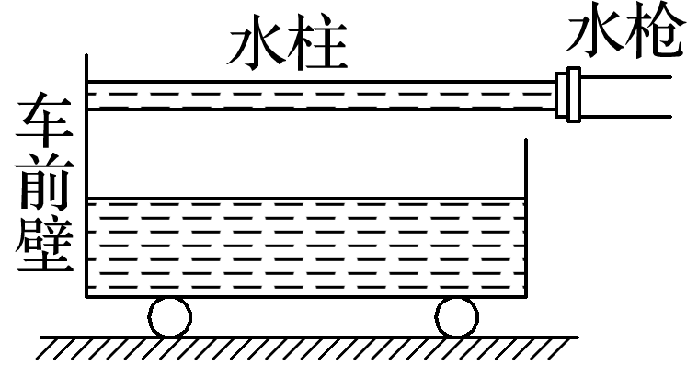

图1

(1)小车的速度大小；

(2)小车的加速度大小．

答案　(1)2 m/s　(2)2.56 m/s2

解析　(1)流进小车的水与小车组成的系统动量守恒，设当进入质量为*m*的水后，小车速度为*v*1，则*mv*＝(*m*＋*M*)*v*1，即*v*1＝＝2 m/s

(2)质量为*m*的水流进小车后，在极短的时间Δ*t*内，冲击小车的水的质量Δ*m*＝*ρS*(*v*－*v*1)Δ*t*，设此时水对车的冲击力为*F*，则车对水的作用力为－*F*，由动量定理有－*F*Δ*t*＝Δ*mv*1－Δ*mv*，得*F*＝*ρS*(*v*－*v*1)2＝64 N，小车的加速度*a*＝＝2.56 m/s2.

3．如图2所示，长为*L*、电阻*r*＝0.3 Ω、质量*m*＝0.1 kg的金属棒*CD*垂直跨搁在位于水平面上的两条平行光滑金属导轨上，两导轨间距也是*L*，棒与导轨接触良好，导轨电阻不计，左端接有*R*＝0.5 Ω的电阻，量程为0～3.0 A的电流表串联在一条导轨上，量程为0～1.0 V的电压表接在电阻*R*的两端，垂直导轨平面的匀强磁场向下穿过平面，现以向右恒定外力*F*使金属棒右移．当金属棒以*v*＝2.0 m/s的速度在导轨平面上匀速滑动时，观察到电路中的一个电表正好满偏，而另一个电表未满偏．问：

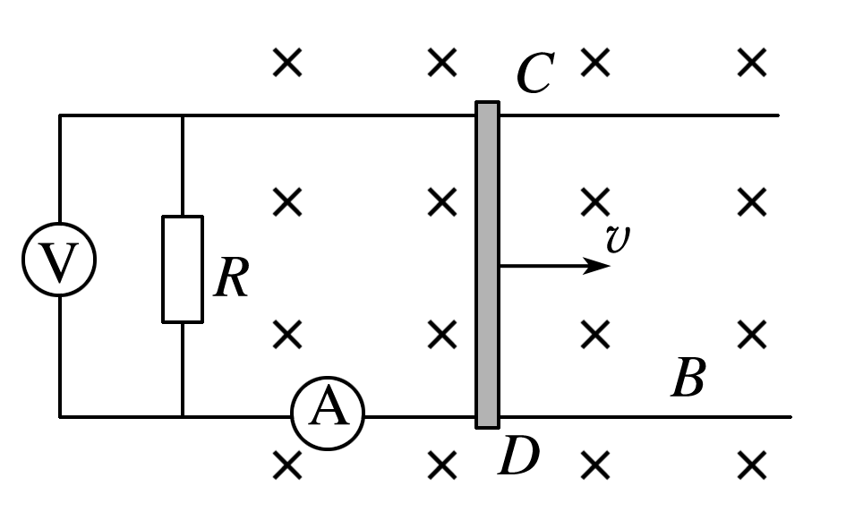

图2

(1)此满偏的电表是什么表？说明理由．

(2)拉动金属棒的外力*F*多大？

(3)此时撤去外力*F*，金属棒将逐渐慢下来，最终停在导轨上．求从撤去外力到金属棒停止运动的过程中通过电阻*R*的电量．

答案　(1)电压表　理由见解析　(2)1.6 N　(3)0.25 C

解析　(1)若电流表满偏，则*I*＝3 A，*U*＝*IR*＝1.5 V，大于电压表量程，故是电压表满偏．

(2)由功能关系*Fv*＝*I*2(*R*＋*r*)，

而*I*＝，

所以*F*＝，

代入数据得*F*＝1.6 N.

(3)在金属棒逐渐慢下来的过程中，由动量定理得

－*BL*Δ*t*＝0－*mv*，

又*q*＝Δ*t*，

即*mv*＝*BLq*，

由电磁感应定律*E*＝*BLv*，*E*＝*I*(*R*＋*r*)，

联立上述各式得*q*＝，

代入数据得*q*＝0.25 C.

命题点二　动量守恒定律

1．判断动量是否守恒的步骤

方法一：从受力的角度分析

(1)明确系统由哪几个物体组成．

(2)对系统中各物体进行受力分析，分清哪些是内力，哪些是外力．

(3)看所有外力的合力是否为零，或内力是否远大于外力，从而判断系统的动量是否守恒．

方法二：从系统总动量变化情况判断

(1)明确初始状态系统的总动量是多少．

(2)对系统内的物体进行受力分析、运动分析，确定每一个物体的动量变化情况．

(3)确定系统动量变化情况，进而判断系统的动量是否守恒．

2．对动量守恒定律的理解

(1)动量守恒定律是说系统内部物体间的相互作用只能改变每个物体的动量，而不能改变系统的总动量．

(2)应用此定律时我们应该选择地面或相对地面静止或匀速直线运动的物体做参照物．

(3)动量是矢量，系统的总动量不变是说系统内各个物体的动量的矢量和不变．等号的含义是说等号的两边不但大小相等，而且方向相同．

例2　(多选)下列四幅图所反映的物理过程中，系统动量守恒的是(　　)

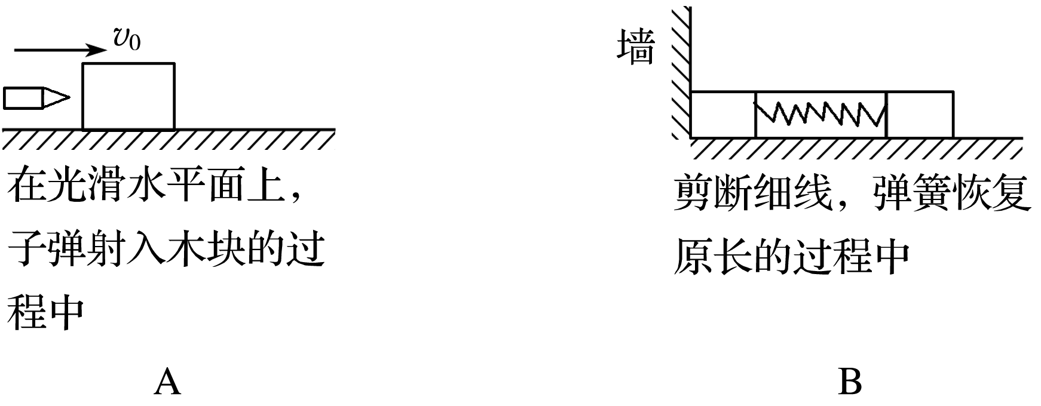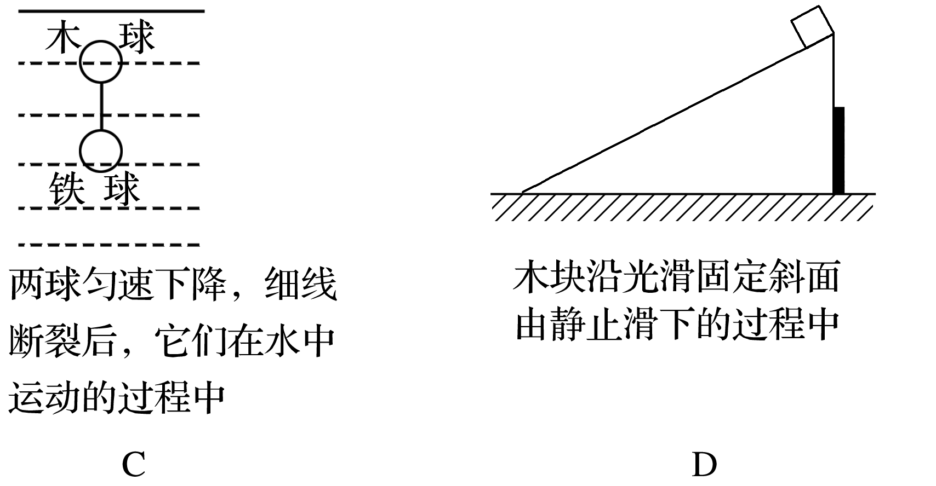

答案　AC

解析　A中子弹和木块组成的系统在水平方向不受外力，竖直方向所受合力为零，系统动量守恒；B中在弹簧恢复原长过程中，系统在水平方向始终受墙的作用力，系统动量不守恒；C中木球与铁球组成的系统所受合力为零，系统动量守恒；D中木块下滑过程中，斜面始终受挡板作用力，系统动量不守恒．



4.如图3所示，小车与木箱紧挨着静放在光滑的水平冰面上，现有一男孩站在小车上用力向右迅速推出木箱，关于上述过程，下列说法中正确的是(　　)

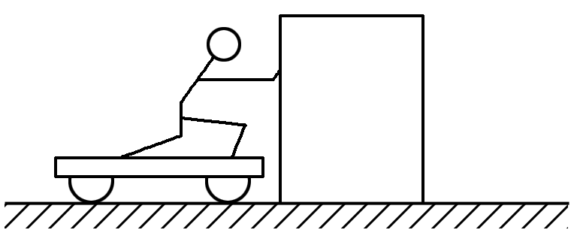

图3

A．男孩和木箱组成的系统动量守恒

B．小车与木箱组成的系统动量守恒

C．男孩、小车与木箱三者组成的系统动量守恒

D．木箱的动量增量与男孩、小车的总动量增量相同

答案　C

5. (多选)如图4所示，光滑水平面上静止着一辆质量为*M*的小车，小车上带有一光滑的、半径为*R*的圆弧轨道．现有一质量为*m*的光滑小球从轨道的上端由静止开始释放，下列说法中正确的是(　　)

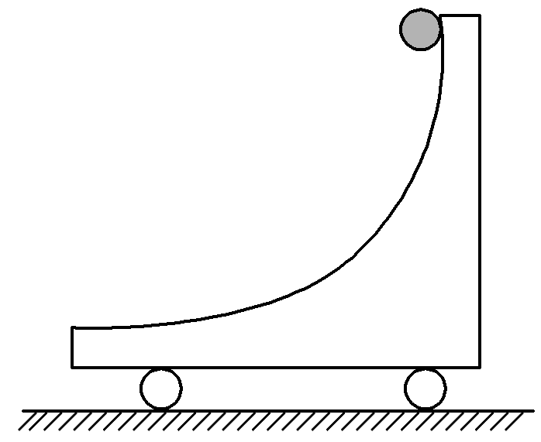

图4

A．小球下滑过程中，小车和小球组成的系统总动量守恒

B．小球下滑过程中，小车和小球组成的系统总动量不守恒

C．小球下滑过程中，在水平方向上小车和小球组成的系统总动量守恒

D．小球下滑过程中，小车和小球组成的系统机械能守恒

答案　BCD

命题点三　动量守恒定律的理解和应用

1．动量守恒定律的“四性”

|  |  |
| --- | --- |
| 相对性 | 公式中*v*1、*v*2、*v*1′、*v*2′必须相对于同一个惯性系 |
| 同时性 | 公式中*v*1、*v*2是在相互作用前同一时刻的速度，*v*1′、*v*2′是在相互作用后同一时刻的速度 |
| 矢量性 | 应先选取正方向，凡是与选取的正方向一致的动量为正值，相反为负值 |
| 普适性 | 不仅适用于低速宏观系统，也适用于高速微观系统 |

2.解题步骤

(1)明确研究对象，确定系统的组成(系统包括哪几个物体及研究的过程)；

(2)进行受力分析，判断系统动量是否守恒(或某一方向上是否守恒)；

(3)规定正方向，确定初、末状态动量；

(4)由动量守恒定律列出方程；

(5)代入数据，求出结果，必要时讨论说明．

3．注意事项

(1)系统的动量是否守恒，与选择哪几个物体作为系统和分析哪一段运动过程有直接关系．

(2)分析系统内物体受力时，要弄清哪些力是系统的内力，哪些力是系统外的物体对系统的作用力．

例3　如图5所示，甲车质量*m*1＝*m*，在车上有质量*M*＝2*m*的人，甲车(连同车上的人)从足够长的斜坡上高*h*处由静止滑下，到水平面上后继续向前滑动，此时*m*2＝2*m*的乙车正以速度*v*0迎面滑来，已知*h*＝，为了使两车不发生碰撞，当两车相距适当距离时，人从甲车跳上乙车，试求人跳离甲车的水平速度(相对地面)应满足什么条件？不计地面和斜坡的摩擦，小车和人均可看成质点．

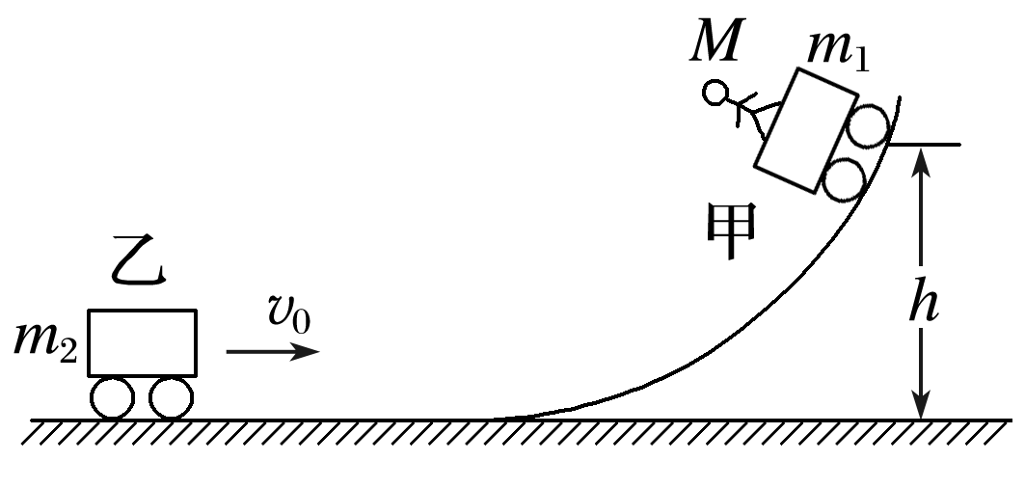

图5

①使两车不发生碰撞；②不计地面和斜坡的摩擦，小车和人均可看成质点．



答案　*v*0≤*v*≤*v*0

解析　设向左为正方向，甲车(包括人)滑下斜坡后速度为*v*1，由机械能守恒定律有

(*m*1＋*M*)*v*12＝(*m*1＋*M*)*gh*，解得*v*1＝＝2*v*0

设人跳出甲车的水平速度(相对地面)为*v*，在人跳离甲车和人跳上乙车过程中各自动量守恒，设人跳离甲车和跳上乙车后，两车的速度分别为*v*1′和*v*2′，

则人跳离甲车时：(*M*＋*m*1)*v*1＝*Mv*＋*m*1*v*1′

人跳上乙车时：*Mv*－*m*2*v*0＝(*M*＋*m*2)*v*2′

解得*v*1′＝6*v*0－2*v*，*v*2′＝*v*－*v*0

两车不发生碰撞的临界条件是*v*1′＝±*v*2′

当*v*1′＝*v*2′时，解得*v*＝*v*0

当*v*1′＝－*v*2′时，解得*v*＝*v*0

故*v*的取值范围为*v*0≤*v*≤*v*0.



6. (多选)如图6所示，弹簧的一端固定在竖直墙上，质量为*m*的光滑弧形槽静止在光滑水平面上，底部与水平面平滑连接，一个质量也为*m*的小球从槽上高*h*处由静止开始自由下滑(　　)

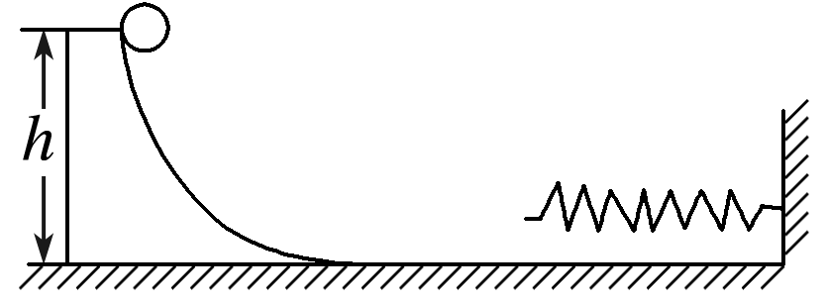

图6

A．在下滑过程中，小球和槽之间的相互作用力对槽不做功

B．在下滑过程中，小球和槽组成的系统水平方向动量守恒

C．被弹簧反弹后，小球和槽都做速率不变的直线运动

D．被弹簧反弹后，小球能回到槽上高*h*处

答案　BC

解析　在下滑过程中，小球和槽之间的相互作用力对槽做功，选项A错误；在下滑过程中，小球和槽组成的系统在水平方向所受合外力为零，系统在水平方向动量守恒，选项B正确；小球被弹簧反弹后，小球和槽在水平方向不受外力作用，故小球和槽都做匀速运动，选项C正确；小球与槽组成的系统动量守恒，球与槽的质量相等，小球沿槽下滑，球与槽分离后，小球与槽的速度大小相等，小球被弹簧反弹后与槽的速度相等，故小球不能滑到槽上，选项D错误．

7．如图7所示，光滑水平面上有大小相同的*A*、*B*两球在同一直线上运动．两球质量关系为*mB*＝2*mA*，规定向右为正方向，*A*、*B*两球的动量均为6 kg·m/s，运动中两球发生碰撞，碰撞后*A*球的动量增量为－4 kg·m/s，则(　　)

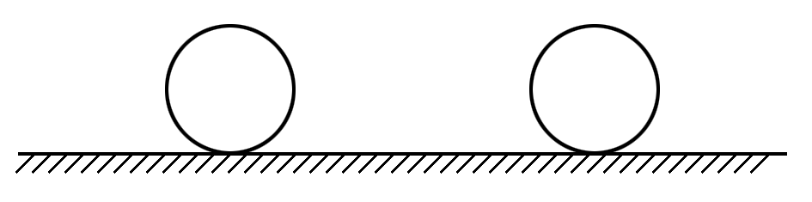

图7

A．左方是*A*球，碰撞后*A*、*B*两球速度大小之比为2∶5

B．左方是*A*球，碰撞后*A*、*B*两球速度大小之比为1∶10

C．右方是*A*球，碰撞后*A*、*B*两球速度大小之比为2∶5

D．右方是*A*球，碰撞后*A*、*B*两球速度大小之比为1∶10

答案　A

解析　由两球的动量都是6 kg·m/s可知，运动方向都向右，且能够相碰，说明左方是质量小速度大的小球，故左方是*A*球．碰后*A*球的动量减少了4 kg·m/s，即*A*球的动量为2 kg·m/s，由动量守恒定律知*B*球的动量为10 kg·m/s，则其速度比为2∶5，故选项A是正确的．

8．如图8所示，质量为*m*＝245 g的物块(可视为质点)放在质量为*M*＝0.5 kg的木板左端，足够长的木板静止在光滑水平面上，物块与木板间的动摩擦因数为*μ*＝0.4.质量为*m*0＝5 g的子弹以速度*v*0＝300 m/s沿水平方向射入物块并留在其中(时间极短)，*g*取10 m/s2.子弹射入后，求：

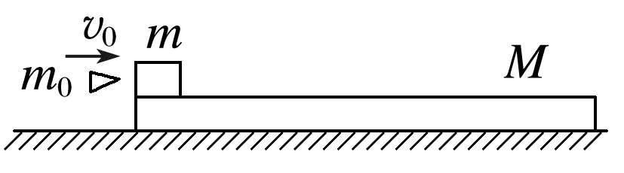

图8

(1)子弹进入物块后一起向右滑行的最大速度*v*1.

(2)木板向右滑行的最大速度*v*2.

(3)物块在木板上滑行的时间*t*.

答案　(1)6 m/s　(2)2 m/s　(3)1 s

解析　(1)子弹进入物块后一起向右滑行的初速度即为物块的最大速度，由动量守恒定律可得：

*m*0*v*0＝(*m*0＋*m*)*v*1，解得*v*1＝6 m/s.

(2)当子弹、物块、木板三者同速时，木板的速度最大，由动量守恒定律可得：(*m*0＋*m*)*v*1＝(*m*0＋*m*＋*M*)*v*2，解得*v*2＝2 m/s.

(3)对物块和子弹组成的整体应用动量定理得：

－*μ*(*m*0＋*m*)*gt*＝(*m*0＋*m*)*v*2－(*m*0＋*m*)*v*1，

解得：*t*＝1 s.

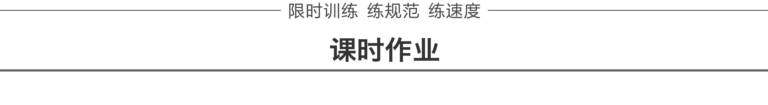

题组1　动量、冲量和动量定理的理解及应用

1．一个质量是5 kg的小球以5 m/s的速度竖直落到地板上，随后以3 m/s的速度反向弹回，若取竖直向下的方向为正方向，则小球动量的变化量是(　　)

A．10 kg·m/s B．－10 kg·m/s

C．40 kg·m/s D．－40 kg·m/s

答案　D

2．物体在恒定的合力作用下做直线运动，在时间*t*1内动能由零增大到*E*1，在时间*t*2内动能由*E*1增加到2*E*1，设合力在时间*t*1内做的功为*W*1，冲量为*I*1，在时间*t*2内做的功是*W*2，冲量为*I*2，则(　　)

A．*I*1＜*I*2，*W*1＝*W*2 B．*I*1＞*I*2，*W*1＝*W*2

C．*I*1＞*I*2，*W*1＜*W*2 D．*I*1＝*I*2，*W*1＜*W*2

答案　B

3.如图1所示，一质量为*M*的长木板在光滑水平面上以速度*v*0向右运动，一质量为*m*的小铁块在木板上以速度*v*0向左运动，铁块与木板间存在摩擦，为使木板能保持速度*v*0向右匀速运动，必须对木板施加一水平力，直至铁块与木板达到共同速度*v*0.设木板足够长，求此过程中水平力的冲量大小．

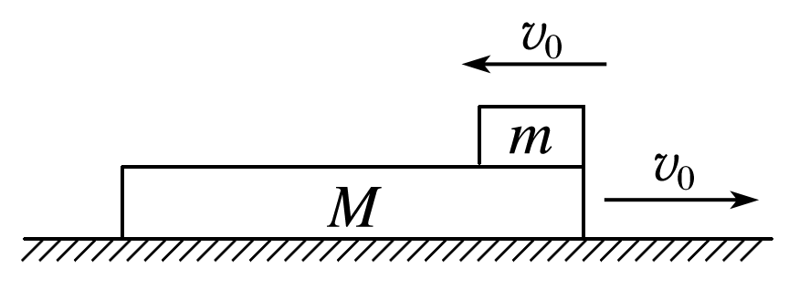

图1

答案　2*mv*0

解析　考虑*M*、*m*组成的系统，设*M*运动的方向为正方向，根据动量定理有*Ft*＝(*M*＋*m*)*v*0－(*Mv*0－*mv*0)＝2*mv*0

则水平力的冲量*I*＝*Ft*＝2*mv*0.

4．一股射流以10 m/s的速度从喷嘴竖直向上喷出，喷嘴截面积为0.5 cm2.有一质量为0.32 kg的球，因水对其下侧的冲击而悬在空中，若水全部冲击小球且冲击球后速度变为零，则小球悬在离喷嘴多高处？(*g*＝10 m/s2)

答案　2.952 m

解析　选择冲击球的一小段水柱Δ*m*为研究对象，冲击过程中其受力为：重力Δ*mg*和球对它的压力*F*N，由于小球静止，水对球的冲击力大小为*mg*，所以*F*N＝*mg*.设冲击时间为Δ*t*，该时间极短，Δ*mg*和*mg*相比可以忽略，在Δ*t*时间内，设初速度为*v*，末速度为0，Δ*t*时间内冲击球的那部分水的质量就等于Δ*t*时间内从喷嘴喷出的水的质量Δ*m*＝*ρSv*0Δ*t*.

取竖直向上为正，由动量定理得：－*mg*Δ*t*＝Δ*m*×0－Δ*mv*

代入数据，解得*v*＝6.4 m/s，

由*v*2－*v*02＝－2*gh*，得*h*＝2.952 m.

5．静止在太空中的飞行器上有一种装置，它利用电场加速带电粒子，形成向外发射的粒子流，从而对飞行器产生反冲力，使其获得加速度．已知飞行器的质量为*M*，发射的是2价氧离子，发射功率为*P*，加速电压为*U*，每个氧离子的质量为*m*，单位电荷的电量为*e*，不计发射氧离子后飞行器的质量变化，求：

(1)射出的氧离子速度；

(2)每秒钟射出的氧离子数；

(3)射出离子后飞行器开始运动的加速度．

答案　(1) 　(2)　(3)

解析　(1)每个氧离子带电量为*q*＝2*e*，由动能定理得*qU*＝*mv*2，即得氧离子速度*v*＝ .

(2)设每秒射出的氧离子数为*n*，每秒对离子做的总功为*nqU*，即功率为*P*＝*nqU*，

由此可得每秒钟射出的氧离子数*n*＝.

(3)由动量定理得*F*＝＝*nmv*，

又由牛顿第二定律得*F*＝*Ma*，

综合上述各式，得飞行器开始运动的加速度*a*＝ .

题组2　动量守恒定律的理解和应用

6. (多选)光滑水平地面上，*A*、*B*两物体质量都为*m*，*A*以速度*v*向右运动，*B*原来静止，左端有一轻弹簧，如图2所示，当*A*撞上弹簧，弹簧被压缩最短时(　　)

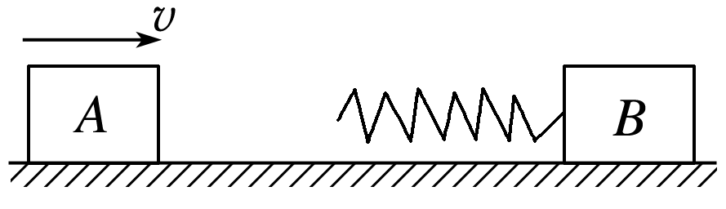

图2

A．*A*、*B*系统总动量仍然为*mv*

B．*A*的动量变为零

C．*B*的动量达到最大值

D．*A*、*B*的速度相等

答案　AD

解析　系统水平方向动量守恒，A正确；弹簧被压缩到最短时*A*、*B*两物体具有相同的速度，D正确，B错误；但此时*B*的速度并不是最大的，因为弹簧还会弹开，故*B*物体会进一步加速，*A*物体会进一步减速，C错误．

7.如图3所示，一辆小车静置于光滑水平面上，车的左端固定有一个水平弹簧枪，车的右端有一个网兜．若从弹簧枪中发射出一粒弹丸，弹丸恰好落入兜中，从弹簧枪发射弹丸以后，下列说法正确的是(　　)

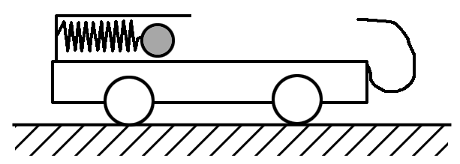

图3

A．小车先向左运动一段距离然后停下

B．小车先向左运动又向右运动，最后回到原位置停下

C．小车一直向左运动下去

D．小车先向左运动，后向右运动，最后保持向右匀速运动

答案　A

8.如图4所示，*A*、*B*两物体质量之比*mA*∶*mB*＝3∶2，原来静止在平板小车*C*上．*A*、*B*间有一根被压缩的弹簧，地面光滑，当弹簧突然释放后，则下列说法中不正确的是(　　)

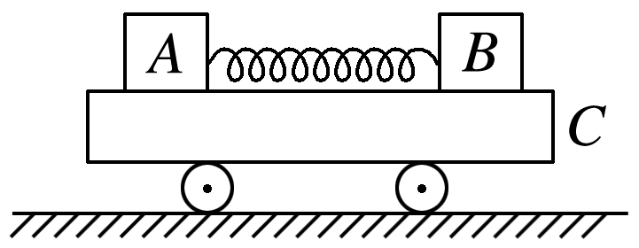

图4

A．若*A*、*B*与平板车上表面间的动摩擦因数相同，*A*、*B*组成的系统动量守恒

B．若*A*、*B*与平板车上表面间的动摩擦因数相同，*A*、*B*、*C*组成的系统动量守恒

C．若*A*、*B*所受的摩擦力大小相等，*A*、*B*组成的系统动量守恒

D．若*A*、*B*所受的摩擦力大小相等，*A*、*B*、*C*组成的系统动量守恒

答案　A

解析　如果*A*、*B*与平板车上表面间的动摩擦因数相同，弹簧释放后*A*、*B*分别相对小车向左、向右滑动，它们所受的滑动摩擦力*F*f*A*向右，*F*f*B*向左，由于*mA*∶*mB*＝3∶2，所以*F*f*A*∶*F*f*B*＝3∶2，则*A*、*B*组成的系统所受的外力之和不为零，故其动量不守恒，A错．对*A*、*B*、*C*组成的系统，*A*、*B*与*C*间的摩擦力为内力，该系统所受的外力为竖直方向的重力和支持力，它们的合力为零，故该系统的动量守恒，B、D均正确．若*A*、*B*所受摩擦力大小相等，则*A*、*B*组成的系统所受外力之和为零，故其动量守恒，C正确．

9.如图5所示，两块厚度相同的木块*A*、*B*，紧靠着放在光滑的桌面上，其质量分别为2.0 kg、0.9 kg，它们的下表面光滑，上表面粗糙，另有质量为0.10 kg的铅块*C*(大小可以忽略)以10 m/s的速度恰好水平地滑到*A*的上表面，由于摩擦，铅块*C*最后停在木块*B*上，此时*B*、*C*的共同速度*v*＝0.5 m/s.求木块*A*的最终速度和铅块*C*刚滑到*B*上时的速度．

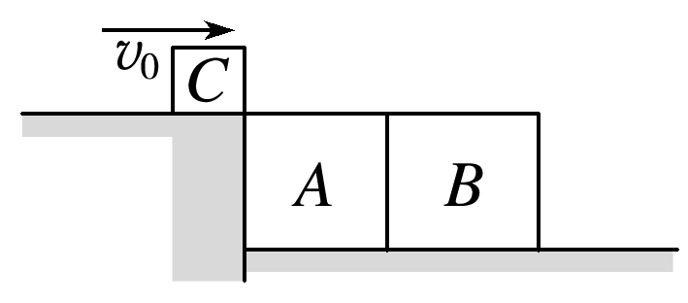

图5

答案　0.25 m/s　2.75 m/s

解析　铅块*C*在*A*上滑行时，木块一起向右运动，铅块*C*刚离开*A*时的速度设为*vC*′，*A*和*B*的共同速度为*vA*，在铅块*C*滑过*A*的过程中，*A*、*B*、*C*所组成的系统动量守恒，有*mCv*0＝(*mA*＋*mB*)*vA*＋*mCvC*′

在铅块*C*滑上*B*后，由于*B*继续加速，所以*A*、*B*分离，*A*以*vA*匀速运动，在铅块*C*在*B*上滑行的过程中，*B*、*C*组成的系统动量守恒，有*mBvA*＋*mCvC*′＝(*mB*＋*mC*)*v*

代入数据解得*vA*＝0.25 m/s，*vC*′＝2.75 m/s.

10.如图6所示，光滑水平面上停放一个木箱和小车，木箱质量为*m*，小车和人总质量为*M*，*M*∶*m*＝4∶1，人以速率*v*沿水平方向将木箱推出，木箱被挡板以原速率反弹回来以后，人接住木箱再以同样大小的速率*v*第二次推出木箱，木箱又被原速反弹……，问人最多能推几次木箱？

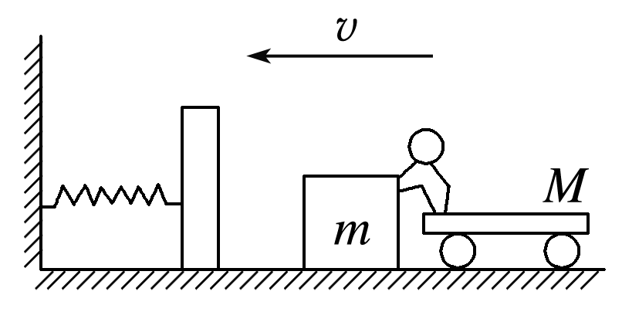

图6

答案　3

解析　选木箱、人和小车组成的系统为研究对象，取向右为正方向．设第*n*次推出木箱后人与小车的速度为*vn*，第*n*次接住后速度为*vn*′，则由动量守恒定律可知：

第一次推出后有：0＝*Mv*1－*mv*，则*v*1＝

第一次接住后有：*Mv*1＋*mv*＝(*M*＋*m*)*v*1′

第二次推出后有：(*M*＋*m*)*v*1′＝*Mv*2－*mv*，则*v*2＝

第二次接住后有：*Mv*2＋*mv*＝(*M*＋*m*)*v*2′……

第*n*－1次接住：*Mvn*－1＋*mv*＝(*M*＋*m*)*vn*－1′

第*n*次推出：(*M*＋*m*)*vn*－1′＝*Mvn*－*mv*

即*vn*＝*mv*

设最多能推*N*次，推出后有

即≥*v*，且＜*v*

所以(＋1)≤*N*＜(＋1)＋1

将＝4代入，可得：2.5≤*N*＜3.5

因为*N*取整数，故*N*＝3.